TRƯỜNG THCS KIÊU KỴ THAM GIA HOẠT ĐỘNG TRẢI NGHIỆM KẾT HỢP DU XUÂN ĐẦU NĂM 2026
Du xuân đầu năm là nét sinh hoạt văn hóa đã trở thành truyền thống của người Việt mỗi độ Tết đến xuân về. Từ việc đi lễ cầu bình an, vãn cảnh đầu năm đến tham quan, chụp ảnh lưu giữ khoảnh khắc sum vầy — những chuyến du xuân không chỉ mang ý nghĩa tinh thần mà còn góp phần tạo nên không khí rộn ràng của mùa xuân mới. Bởi vậy, phong tục du xuân vãn cảnh chùa ngày xuân là một thói quen không thể thiếu của rất nhiều người dân Việt Nam.
Nhân dịp đầu xuân năm mới, được sự quan tâm của Chi bộ và Ban giám hiệu trường THCS Kiêu Kỵ, ngày 14/03/2026, Nhà trường tổ chức du xuân, trải nghiệm đầu năm cho cán bộ, giáo viên, nhân viên nhà trường tại Chùa Khai Nguyên – Đền Mẫu Ba Vì – Đền thờ Bác Hồ. Địa điểm du Xuân, trải nghiệm được lựa chọn có sự kết hợp của phong tục tín ngưỡng của người dân Việt Nam kết hợp với truyền thống “Uống nước nhớ nguồn” và lòng tri ân tới các bậc tiền nhân. Trong hành trình ấy, những giá trị truyền thống quý báu như lòng yêu nước, yêu quê hương, yêu thương, đùm bọc lẫn nhau, hiếu nghĩa… được tiếp nối, bồi đắp trở thành sợi dây bền chặt gắn kết tình đồng nghiệp thêm bền chặt.
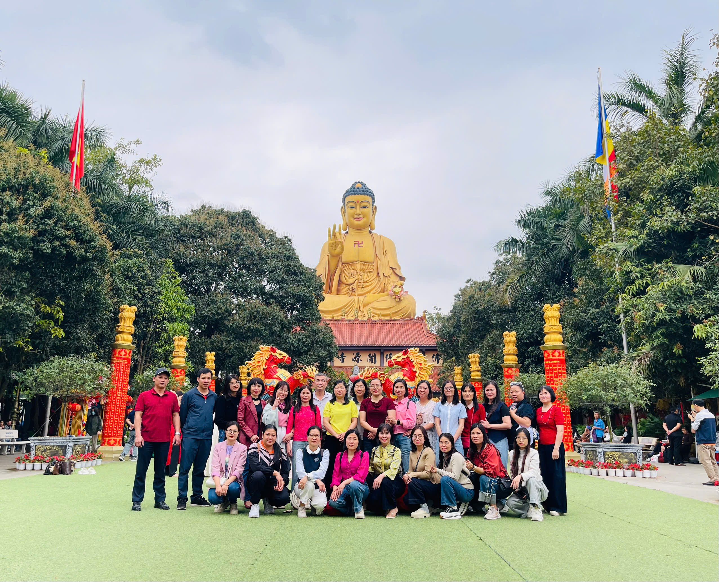
Tập thể nhà trường tham gia du xuân tại Chùa Khai Nguyên
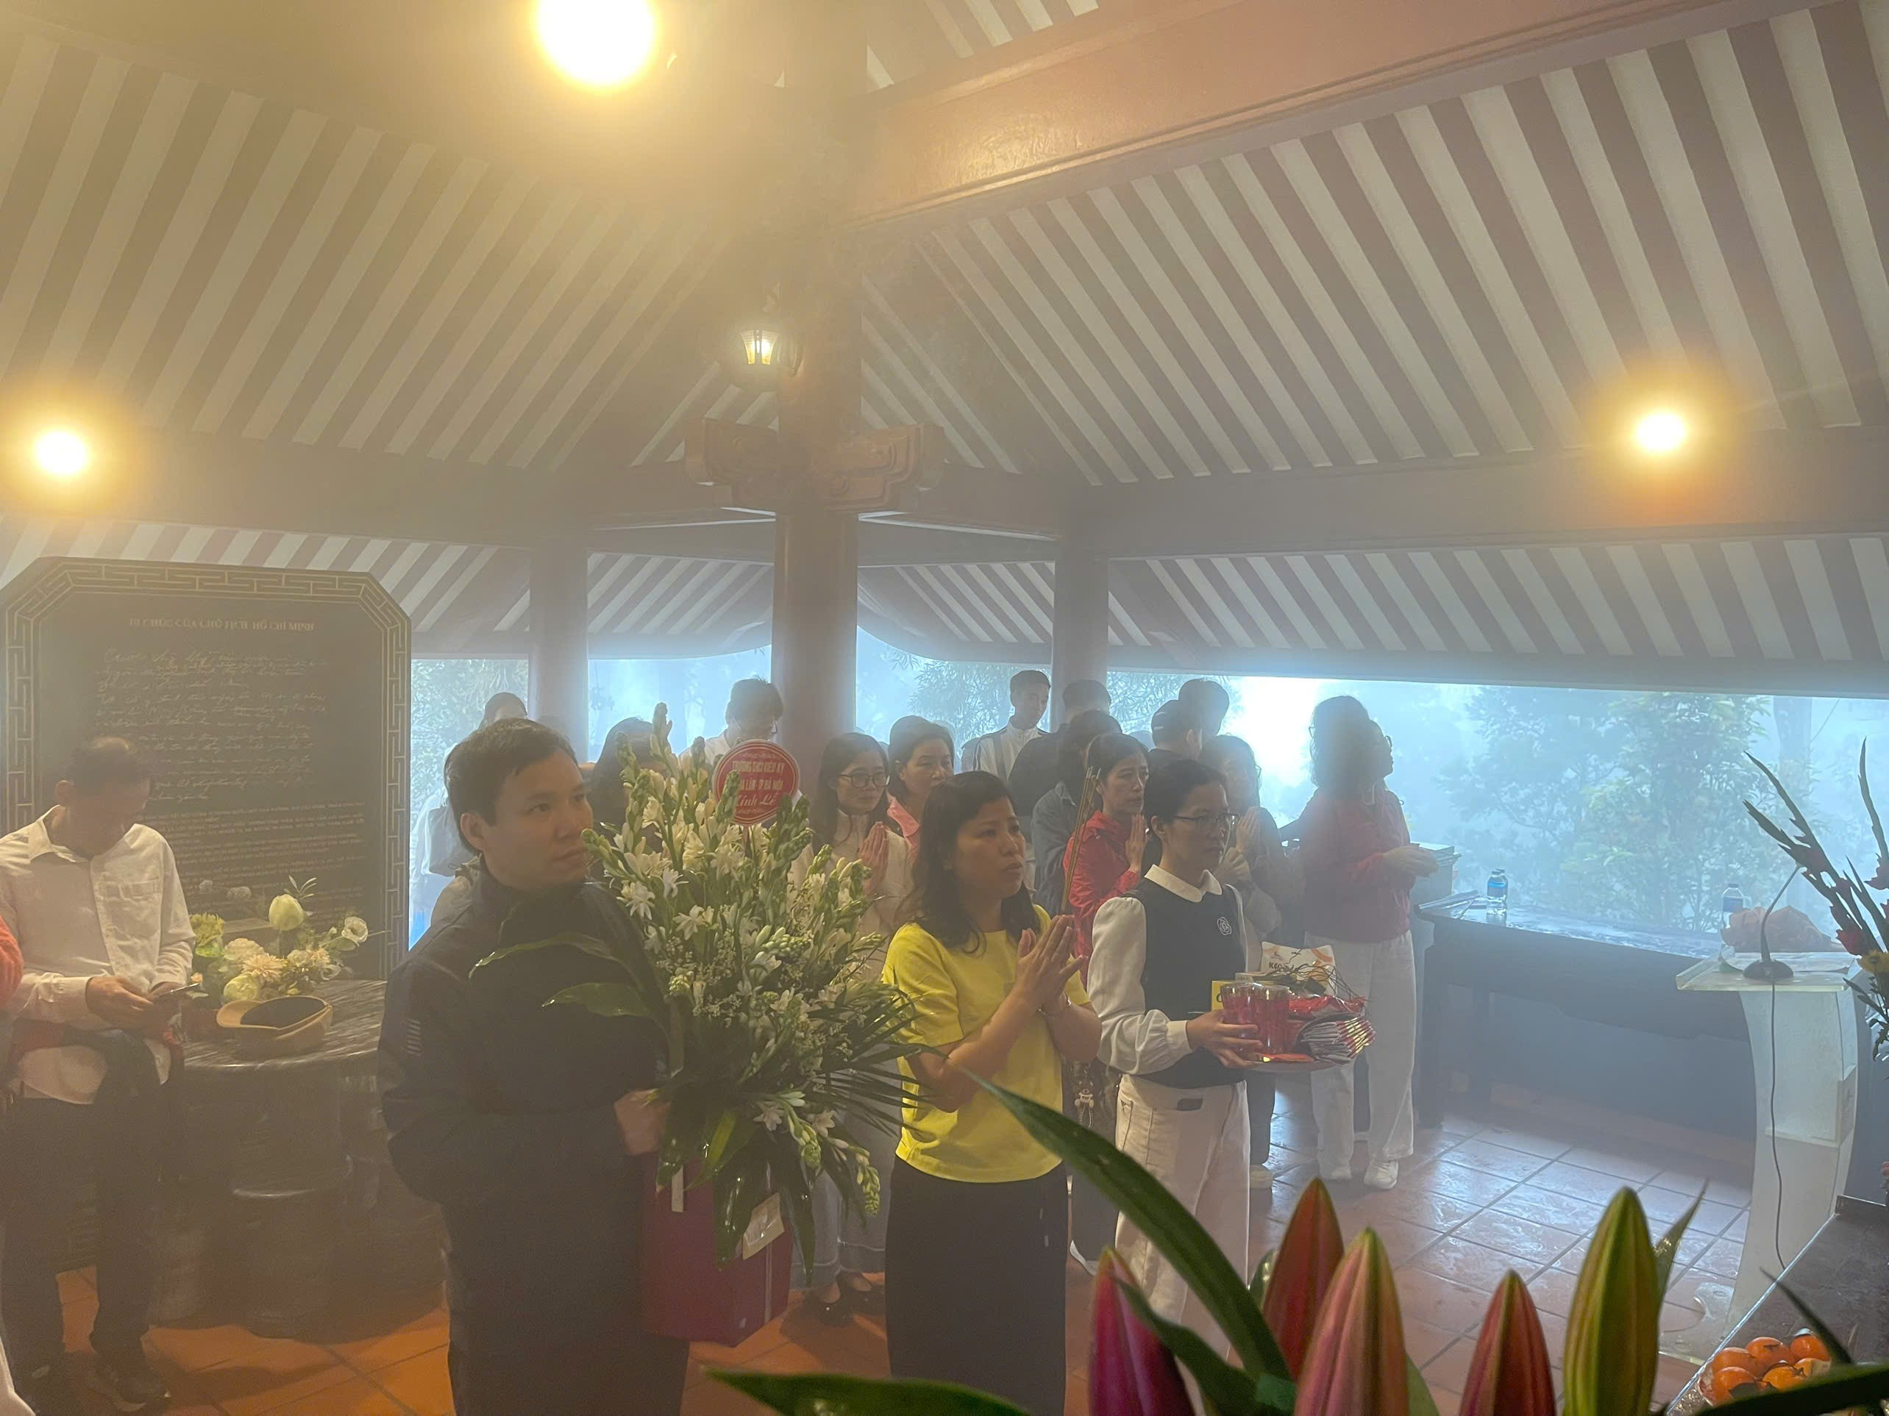
Đoàn trường dâng lễ tại đền thời Bác Hồ
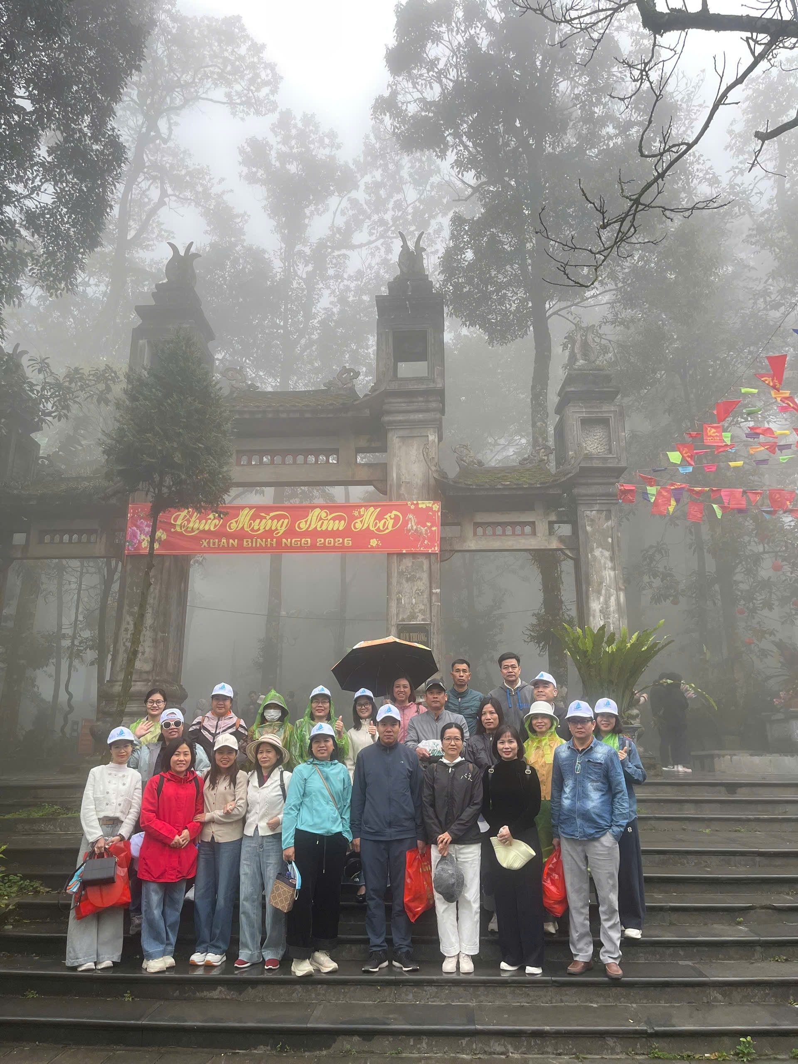
Tại Cổng đền Mẫu Ba Vì
Hành trình du xuân, trải nghiệm ý nghĩa này không chỉ gửi gắm ước vọng về một năm mới may mắn, thuận lợi, bình an cho toàn thể cán bộ, giáo viên, nhân viên Trường THCS Kiêu Kỵ mà còn là hành trình trở về với không gian tâm linh, tìm lại sự cân bằng và thanh thản trong tâm hồn mỗi người. Chúc cho nhà trường và các thầy cô một năm mới vạn sự như ý!
Dưới đây là 1 số hình ảnh của buổi du xuân năm 2026
